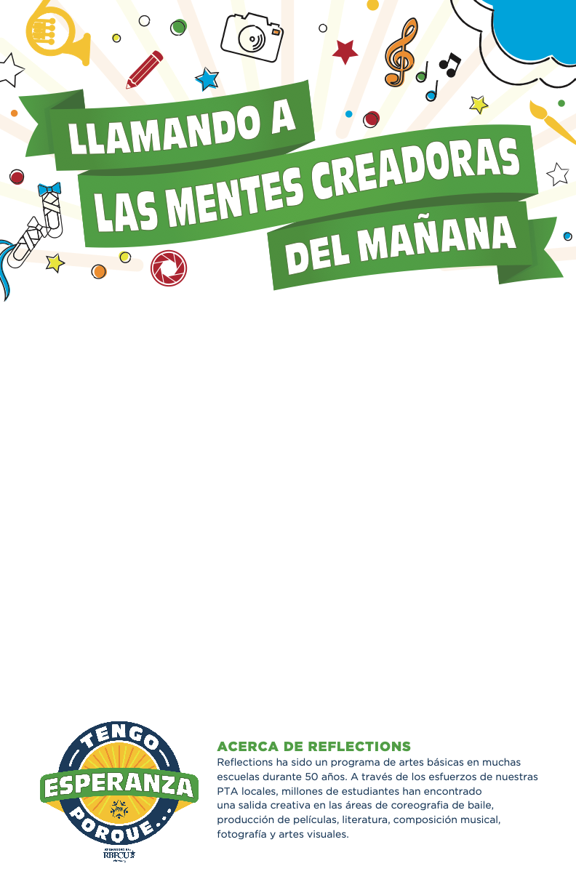

**Añade la información de tu escuela aquí;**

Se sugiere que incluya lo siguiente:

* Donde pueden encontrar los formularios y directrices
* La fecha límite para la presentación de obras
* Donde se deben de entregar las obras

Cronología de eventos, (juzgamiento, anuncios, exhibición, ceremonia, etc.)

Las artes y el programa de Reflections de National PTA, apoyan el éxito de los estudiantes y sirven como una herramienta valiosa para establecer alianzas sólidas en su comunidad escolar. Celebre el aprendizaje artístico en su comunidad escolar con Reflections.